Технологическая карта урока русского языка
Тема: “Правописание корней с чередованием а//о: -гар- — -гор-, -зар- — -зор-“
Класс: 5
Учитель: Морозова Наталия Антоновна
Образовательное учреждение: МБОУ “Краснообская СОШ №1 с углубленным изучением отдельных предметов
УМК: Русский язык. 5 класс. Учебник. 1-2 часть
Авторы: Ладыженская Т.А., Баранов М.Т., Тростенцова Л.А. и др.
№ урока — 169, по УМК параграфы 100, 101 (стр.63-65)
Тип урока: изучение нового
Цели урока — знакомство учащихся с правилами правописания чередующихся гласных в корнях −ГАР−/−ГОР− и −ЗАР−/−ЗОР−, формирование умение применять полученные знания на практике.
Задачи:
- изучить правило правописания букв а/о в указанных корнях;
- научиться определять условия выбора гласной (ударение);
- отработать умение применять полученные знания на практике;
- развить умение работать в группе и презентовать результаты работы.
Формы организации познавательной деятельности учащихся:
- групповая работа;
- фронтальная работа.
Ресурсы и средства обучения:
- Презентация урока в формате PowerPoint
- Компьютер
- Мультимедийное оборудование или интерактивная доска
- Раздаточный материал для работы в группах и индивидуально.

Ход урока
1. Организационный момент (2 минуты)
Разделение учащихся на группы.
Перед началом урока учитель встречает учащихся у входа в класс, приветствует их. В руках учителя мешочек с цифрами для жеребьевки. Каждый учащийся вытягивает случайным образом цифру и объединяется в команду.
(слайд 1) Формирование групп
Здравствуйте, ребята! Знаете ли вы, что такое расследование? Сегодня мы — детективы в детективном агентстве! Нам предстоит раскрыть два дела! Дело в том, что в Королевстве Орфография случилась необычная аномалия: в некоторых корнях слов буквы меняются местами. Из-за этого жители королевства в полной растерянности, ведь они не знают, как правильно написать эти слова. Поможете ли вы провести лингвистическое расследование, чтобы узнать, о каких буквах и в каких корнях идет речь?
2. Актуализация знаний, фиксация затруднения (3 минуты)
(слайд 2) Определение темы урока
- Рассмотрите следующие слова. Похожи ли у них корни? Можете ли вы проверить гласную в корне во всех словах? В каких словах мы не можем ее проверить?
Верно, в словах загар и гореть гласная не проверяется. В одной и той же части слова стоит разная буква. Как называется такая гласная?
3. Целеполагание (2 минуты) Что нам нужно будет сегодня узнать? Сформулируйте цель урока.
4. “Открытие” нового знания.
(слайд 3) Этап 1. Распределение ролей (2 минуты)
-Ребята, сегодня нам нужно провести лингвистическое расследование и изучить два дела: правописание чередующейся гласной А//О в корне -ГАР-, -ГОР-, правописание чередующейся гласной А//О в корне -ЗАР, -ЗОР-.
-Перед тем как приступить к выполнению заданий, нам нужно выбрать капитанов команд. Их задача — координирование работы групп и представление результата работы перед классом. На выбор капитана у вас есть 10 секунд.
По истечении времени учащиеся называют капитанов команд и записывают имена капитанов на отдельный лист.
-Теперь капитанам команд нужно распределить роли между остальными участниками. На слайде вы видите возможные роли. В течение 30 секунд капитанам необходимо распределить роли между участниками и внести их на отдельный лист, который лежит на ваших партах. Время пошло.
По истечении времени капитан команды записывает на отдельный лист имена учащихся и их роль.
Этап 2. Получение секретного задания
Учитель раздаёт каждой группе “дело” — раздаточный материал со словами по изучаемым орфограммам. Задача групп — изучить слова, сформулировать правило. Чтобы учащиеся смогли верно сформулировать правило, учитель дает им памятки, в которых прописано, что ученикам нужно выделить в словах корень, расставить ударение. Опираясь на эти данные, они смогут сформулировать правило. Результатом работы каждой группы будет составление “детективного досье” — отчета, в который учащиеся запишут изучаемый корень, правило (какая гласная пишется под ударением, какая — без ударения.
Этап 3. Изучение “улик” и их анализ, составление йотчета расследования (5 минут)
-Ребята, вы получили секретное задание. Ваша задача — исследовать слова, проанализировать случаи написания гласных, сформулировать правило, указать, какое значение у этих слов с чередующейся гласной. Не забывайте, что каждый из вас выполняет свою роль, поэтому каждый учащийся в группе должен быть задействован в работу. На выполнение задание у вас есть 5 минут. После этого капитан от каждой группы будет представлять “досье исследования”, оформленное в виде таблицы (см. приложение).
Учитель выводит на мультимедийный экран (или интерактивную доску) таймер.
Этап 4. Представление результатов исследования группы, которая расследовала “дело” “Правописание букв А//О в корне -ГАР-, -ГОР-“ (2 минуты)
По истечении времени каждой группе необходимо представить свой отчёт. Сначала слово будет предоставлено группе, которая изучала дело “Правописание букв А//О в корне -ГАР-, -ГОР-“. Второй группе учитель даёт установку: ребята, сейчас вам необходимо зафиксировать правило, которое сформулировала первая группа, записать примеры (для этого он раздает раздаточный материал, куда дети будут вносить теоретическую информацию).
-Думаю, первая группа обратила внимание на то, что в их лингвистическом расследовании осталось место для написания слов-исключений. Чтобы понять, какие слова относятся к исключениям из этого правила, я предлагаю вам расшифровать ребусы, которые сейчас будут появляться на слайде. Слова-отгадки вам нужно записать в строку с исключениями.
Этап 5. Дополнение первой экспертизы: поиск слов-исключений (2 минуты)
Ученики расшифровывают ребусы. Учитель спрашивает тех, кто быстрее поднимет руку. Это задание на скорость. Обе группы записывают слова-исключения в раздаточный материал.
Этап 6. Представление результатов исследования группы, которая расследовала “дело” “Правописание букв А//О в корне -ЗАР-, -ЗОР-“ (2 минуты)
Вторая группа, которая изучала дело “Правописание букв А//О в корне -ЗАР-, -ЗОР- представляет результаты исследования. Учащиеся из первой группы фиксируют это правило в раздаточном материале.

5. Первичное закрепление
Этап 7. Практическая экспертиза: применение полученных знаний
-Ребята, проведем физкультминутку по изучаемым орфограммам. Сейчас все встаньте так, чтобы не мешать другу другу. Если в слове пишется буква А, вам нужно потянуться, если буква О - присесть, если вы слышите слово-исключение — вам нужно покачаться (1 минута)
Учитель проговаривает слова огарок, догорать, выгарки, озарение, зори, изгарь.
-Теперь практикуемся дальше. Сейчас на слайде будут появляться слова, одно из них будет лишнее. Ваша задача — понять, какое это слово и объяснить почему.
На слайде появляются слова: два с чередующейся гласной, одно — с проверяемой. Задача детей — распознать орфограмму.
(2 минуты)
1. Загореть, загар, горы
2. Заря, зарядка, зорька
3. Огарок, горевать, разгорячённый.
4. Озарение, зорька, озорной.
Дети работают с раздаточным материалом. Учитель опрашивает их фронтально, ученики устно отвечают, почему написали именно эту букву.
-Сейчас, ребята, я раздам вам тексты. Ваша задача — объединиться в пары и вставить подходящие по смыслу слова в текст, используя слова для справок (они даны ниже). На выполнение работы у вас 2 минуты.
Утренняя заря
Ранним утром, когда _____ только _____ небо, мы отправились в путь. Солнце ещё не взошло, но на горизонте уже _____ алый свет. Мы шли по тропинке, а вокруг _____ росинки на траве, словно маленькие _____ .
Слова для справок: загорелся, заря, озарила, зори, горели.
Проверка текста (примерно одна минута)
Ранним утром, когда заря только озарила небо, мы отправились в путь. Солнце ещё не взошло, но на горизонте уже загорелся алый свет. Мы шли по тропинке, а вокруг горели росинки на траве, словно маленькие росы.
Слова для справок: загорелся, заря, озарила, зори, горели.
(3 минуты)
-Ребята, сегодня каждый из вас проявил себя как ответственный детектив. В конце урока я предлагаю вам выполнить творческое задание: раскрасить картинку с детективом. На раскраске вы увидите слова. Если в слове пишется гласная О, используйте синий цвет. Если гласная А, используйте красный цвет. Если вы верно раскрасите все слова, значит, вы отлично справились с заданием и усвоили новую тему.
Ученики раскрашивают картинку. Чтобы они могли проверить себя, по истечении времени учитель выводит на слайд раскрашенную картинку.
6. Подведение итогов, рефлексия, оценка работы групп (2 минуты)

Приложение
Приложение 1. Раздаточный материал для группы №1 (1 экземпляр)

Слова для анализа:
Орфограмма:
Огарок
Загар
Загорелый
Гореть

Условие написания | Буква в корне | Значение корня | Правило | Примеры | Слова-исключения

Приложение 2. Раздаточный материал для группы №2 (1 экземпляр)

Слова для анализа:
Зори
Орфограмма:
Зарево
Заря
Озарять
Условие написания | Буква в корне | Значение корня | Правило | Примеры

Приложение 3. Памятка по выполнению анализа слов (2 экземпляра)
1. Выделите корень.
2. Посмотрите, какие буквы чередуются. Сформулируйте орфограмму.
3. Расставьте ударение. Сформулируйте условия написание буквы.
4. Что объединяет эти слова? Сформулируйте значение корня.
5. Опираясь на проделанную работу, сформулируйте правило.
6. Приведите по два примера для каждого условия написания буквы в корне. Всего у вас получится четыре примера.

Приложение 4. Раскраска “Сыщик в поиске орфограмм”
. 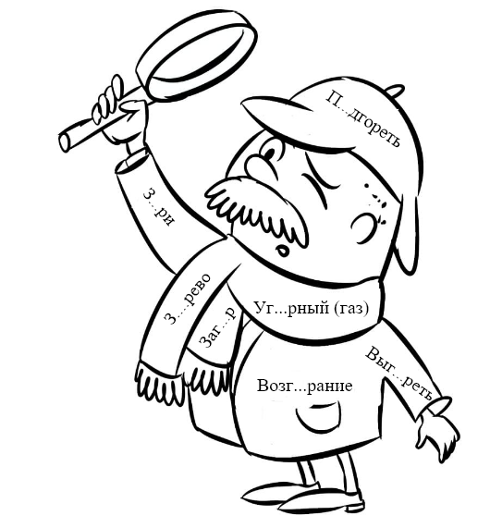
Раскрасьте сыщика: используйте синий цвет, если в слове пишется буква О.
Если в слове пишется буква А, используйте красный цвет.

Приложение 5. Рабочий лист для индивидуальной работы 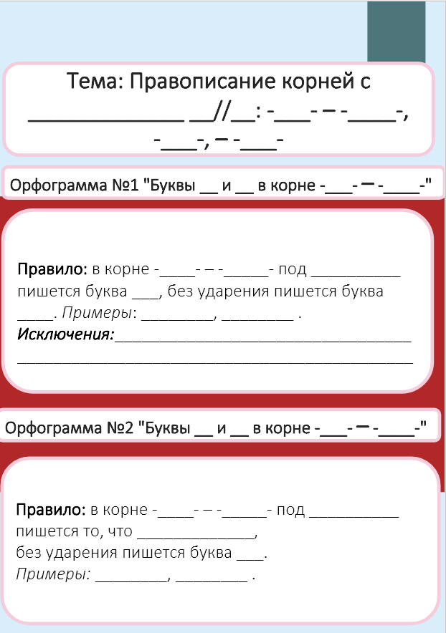

Приложение 6.
Листы для заполнения информации о группе (2 экземпляра)
Капитан команды: ____________________________________
Следователь-аналитик _________________________________
Эксперт-лингвист ______________________________________
Архивариус-документовод _______________________________

Приложение 8. Текст с пропущенными словами
Опираясь на слова для справок, вставьте подходящие по смыслу слова.

Утренняя заря
Ранним утром, когда _____ только _____ небо, мы отправились в путь. Солнце ещё не взошло, но на горизонте уже _____ алый свет. Мы шли по тропинке, а вокруг _____ росинки на траве, словно маленькие _____ .
Слова для справок: загорелся, заря, озарила, зори, горели.

Утренняя заря
Ранним утром, когда заря только озарила небо, мы отправились в путь. Солнце ещё не взошло, но на горизонте уже загорелся алый свет. Мы шли по тропинке, а вокруг горели росинки на траве, словно маленькие зори.
Слова для справок: загорелся, заря, озарила, зори, горели.

